Отчет воспитателя Дозоровой Алены Иннокентьевны о проделанной работе в период дистанционного обучения
1 младшая группа
Дата: 12.05.2020г.
День недели: Вторник
В обучении приняло участие 4 детей.
По расписанию 3 занятия по 10 минут.
Текущая образовательная деятельность данного дня осуществлялась по следующим образовательным областям:
- Окружающий мир
- Математика
- Физ.развитие

1. «Окружающий мир»
Тема: Беседа по картинкам «Домашние животные»
Цели: Развитие познавательного интереса к окружающему миру, закреплять знания о домашних животных, упражнять детей в звукоподражании; развивать внимание, память, зрительное восприятие, обогащать словарный запас; воспитывать любовь к животным..
Родителям было предложено вместе с детьми рассмотреть картинки с изображением домашних животных, провести беседу по картинкам. Дана краткая инструкция с обьяснением по проведению данной беседы.
Отзывы родителей: Мой ребенок с удовольствием рассматривал картинки с изображением домашних животных, отвечал на мои вопросы . Ему очень понравилось это занятие!
Фотоотчет о проделанной работе родителей с детьми:

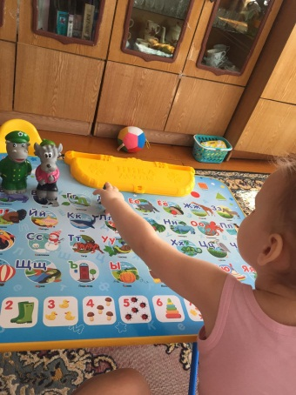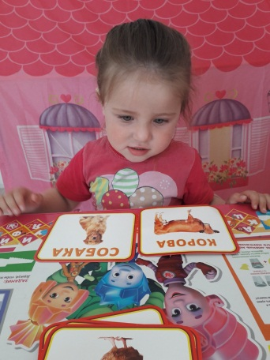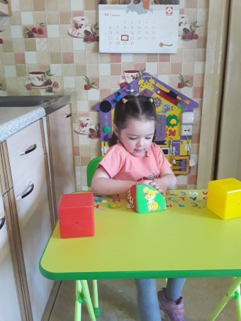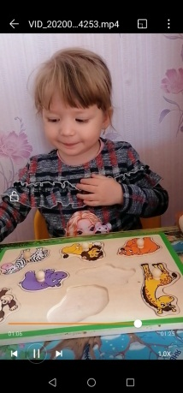

2. «Математика»
Тема занятия: №4
Цель занятия: Развитие умения формировать группы однородных предметов, различать их по количеству: много- мало, мало- много.
Родителям была предложена игровая ситуация «Встречаем гостей» ( в данной игровой ситуации дети должны научиться группировать предметы по определенным свойствам: цвет, форма, размер и т.д. и различать их по количеству). Мною дана краткая инструкция по выполнению данного задания, предложены методы и приемы, которые помогут достичь поставленной цели занятия.
Фотоотчет о проделанной работе родителей с детьми:
